Navodila za delo od 18. 5. 2020 do 22. 5. 2020

Pozdravljeni, ker boste odsotni od rednega pouka v šoli in s tem tudi od rednih ur športa sva vam učitelja športa pripravila aktivnosti, ki jih v tem času izvajate. Seveda je na prvem mestu vaše počutje in zdravje, zato se aktivnosti lotite odgovorno. Če imate vročino, se slabo počutite je športna aktivnost absolutno odsvetovana. Če imate možnost iti v naravo bo to zagotovo blagodejno delovalo na vaše počutje, vendar se izogibajte obljudenih krajev, igrišč, zunanjih fitnesov, igral, klopic, skratka področij, kjer se kopičijo ljudje in lahko za seboj puščajo svoje viruse. Prav tako vam odsvetujeva skupinske športe, kjer je nevarnost okužbe preko telesnega stika in žoge. Za zunanjo rekreacijo so tako najbolj primerni gozdovi, travniki, polja, sprehajalne poti, parki. V primeru, da do njih ne morete dostopati, pa vam priporočava vadbo doma.

Dnevnik vadbe

PON 18. 5. | TOR 19. 5. | SRE 20. 5. | ČET 21. 5. | PET 22. 5.
vrsta vadbe: | vrsta vadbe: | vrsta vadbe: | vrsta vadbe: | vrsta vadbe:
količina (čas,  št. ponovitev, serij): | količina (čas,  št. ponovitev, serij): | količina (čas,  št. ponovitev, serij): | količina (čas,  št. ponovitev, serij): | količina (čas,  št. ponovitev, serij):

Program dela 9. A in 8. B - 19. 5. 2020, in 20. 5. 2020
9. A in 9.B razred – ŠPORT (trajanje 2 x45 min)
Športno vzgojni karton
OCENJEVANJE
Ta teden boste ponovili tiste teste iz športno-vzgojnega kartona, ki vam niso šli najbolje in jih boste poskušali izboljšati.
Najboljše rezultate iz vseh treh opravljenih testiranj bomo upoštevali za oceno.
Prosiva tiste, ki nama še niste poslali rezultatov testiranja, da nama le te pošljete na e-mail naslova.
joccasar@gmail.com in angela.plevnik@guest.arnes.si
Bodite zdravi.

Poglej si, kaj vse bomo počeli – film SloFit:

https://www.youtube.com/watch?v=MPJOm5Ge Bp0

ATT – telesna teža – Stopimo na tehtnico in odčitamo rezultat.

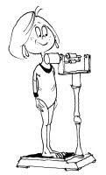
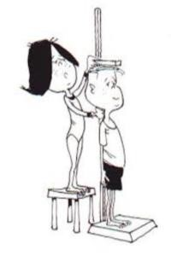
ATV – telesna višina – Stopimo do podboja vrat, vzamemo trikotnik ali knjigo s trdimi platnicami, grafitni svinčnik, katerega sled bomo po merjenju lahko izbrisali, in se izmerimo.
Zagotovo imamo delavski meter ali pa se potrudimo s šolskim ravnilom,

AKG – kožna guba – Nekdo naj te dobro uščipne v roko malo nad komolcem. Manj je boljše.

Ogrejmo se z 10-minutnim tekom. Če ne zmoreš, iz teka preidi v hojo in nazaj v tek, ko se malo izdihaš.

RAZTEZNE VAJE (po teku-hoji)
10 – 15 sek vsako raztezno vajo

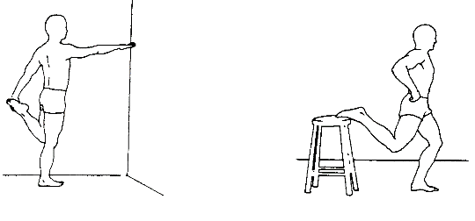

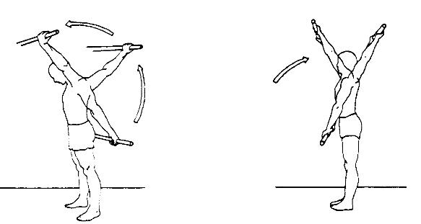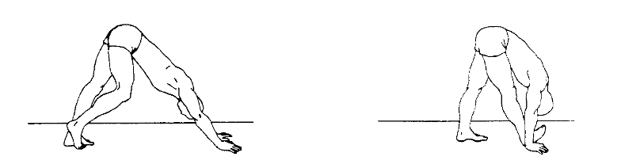
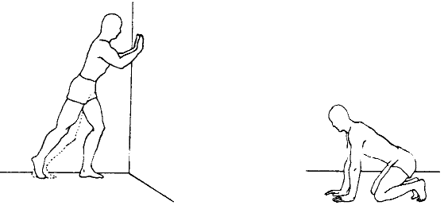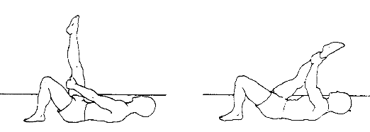

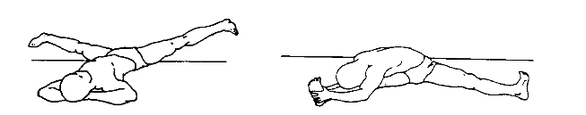

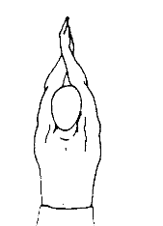

Trajanje Atletske abecede in razteznih vaj – 15 min

Kako naj začnem?
Saj vendar nimamo pripomočkov, rekvizitov, merilcev …
In bomo poprosili brata, sestro, starše, naj nam pomagajo in izmenično se bomo v nalogah preizkusili vsi.
Najprej si moramo vse pripraviti ali pa si pripravljajte sproti.

Potrebujemo:
- meter ali približek - pedenj, stopalo, korak …
- uro ali štoparico,
- kamenčke, kljukice, kakšno vrv ali palico,
- širši stol in klop ali klado, sod, betonsko cvetlično korito …
- Poglej okrog, poišči in uporabi, kar najdeš.
In se lotimo dela.

DPR – dotikanje plošče z roko
Sedi k mizi, označi si plošči, ki naj bosta oddaljeni 61 cm. Začneš s slabšo roko na sredini in prekrižaš boljšo. Izmenično se dotikaj plošč in štej, koliko dotikov narediš v 20 sekundah.

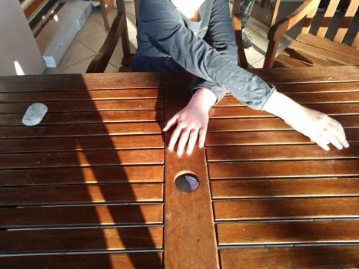
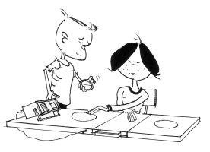
Mi smo plošči na mizi zunaj označili kar s kamenčki, prilepi kroga iz papirja, ali si pomagaj kako drugače.

SDM – skok v daljino z mesta
Označi črto, od koder boste skakali, potegni meter, če pa ga nimaš, se znajdi kako drugače.
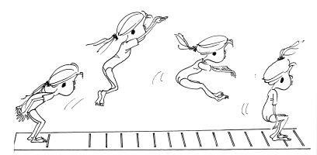
… in tekmuješ z ostalimi družinskimi člani, kdo skoči dlje. In ne prepirajmo se zaradi prestopov, raje se igrajmo pošteno.

PON – poligon nazaj
Med startno in ciljno črto (mi smo imeli kar metle) naj bo cca. 10 m, 3 m od startne črte je pokrov skrinje (hlod, klop …), 6 m od starta pa še okvir (stol, klop …). In ker švedske skrinje nimamo, se znajdemo. Nekdo naj meri čas, ki ga drugi potrebuje, da pri gibanju vzvratno po vseh štirih premaga postavljene ovire, ki ste jih izbrali.

DT – dviganje trupa
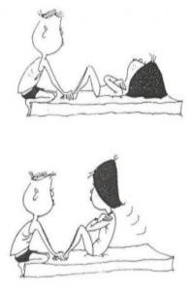
Nekdo naj te prime za noge ali pa jih zatakni npr. pod kavč, lezi v pravilni položaj. Spomni se, na kaj vse sva te učitelja opozarjala. Časomerilec, npr. sestra, naj šteje tudi pravilne ponovitve in meri čas 60 sekund.

PRE – predklon na klopci
Označi si skalo (merilo) na klopci ali stolu, kjer boste izvajali to nalogo (v višini prstov oz. roba klopi je 40 cm, navzdol pa gremo proti 80 cm. Bos stopi na klopco ali stol in s stegnjenimi nogami, pri čemer so stopala vzporedno, potisni ploščico, palico, ki jo drži merilec, čim nižje. Giba ne izvajaj sunkovito. Odčitaj globino in jo zapiši. Kdo je boljši?
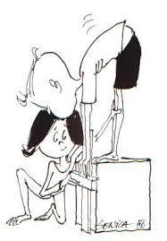

VZG – vesa v zgibi
Najdi drog. To je lahko nosilec vrvi za sušenje perila ali pa ne predebela veja, vzporedna s tlemi. S podprijemom se primi za izbrano prečko in vztrajaj v zgibi z brado nad prečko čim dlje. Pri dveh minutah pa le odnehaj. Dovolj bo.
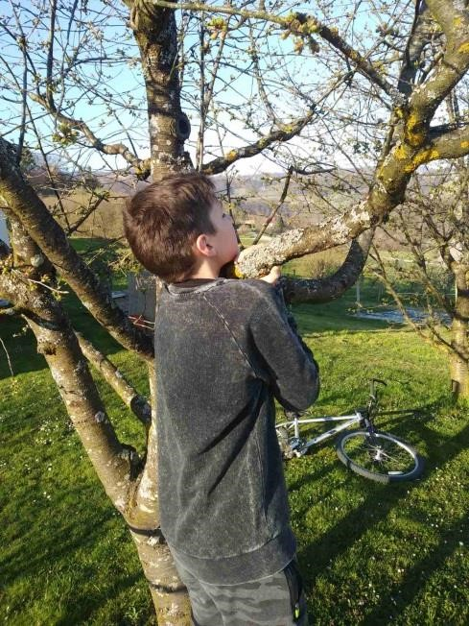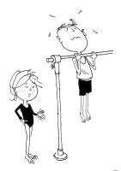

Tek 60 metrov
Razdaljo 60 m lahko izmeriš z daljšimi koraki (en tvoj dolg korak meri približno 1 meter), označiš startno in ciljno črto. Časomerilec stoji na ciljni črti in da, če nimate štarterja, z zamahom dvignjene roke navzdol znak za start.
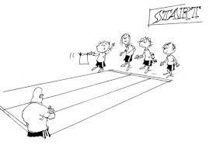
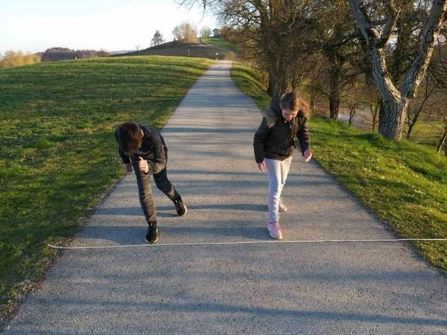

Teci hitro, hitreje, najhitreje.

600 metrov
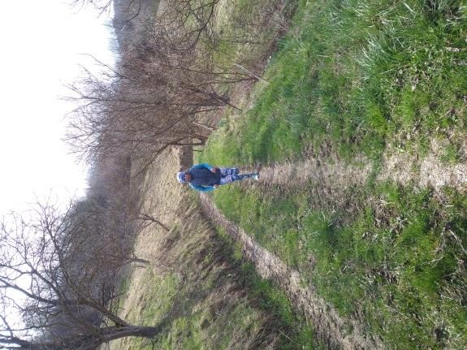
Lahko izmeriš, koliko dolgih korakov meri pot okrog hiše, izračunaš, koliko krogov moraš preteči, da odtečeš 600 m ali pot izmeriš s kolesarskim števcem. In se poženeš v dir. A ne začni prehitro, da boš zmogel teči vso pot.

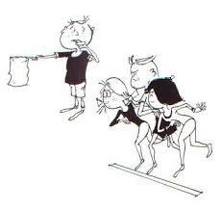

Celotno testiranje izvedi v dveh dneh. Zapiši si boljše rezultate in nama jih pošlji.

Ljubljana, 16. 5. 2020 Aktiv športa

